**Исследование динамики филаментов в мемристивных ансамблях наночастиц**

***Ксенофонтова П.О, Василевская Ю.О.***

*Студент1, аспирант1,2*

*1 Национальный исследовательский университет «Московский институт электронной техники», институт интегральной электроники, Зеленоград, Москва, Россия*

*2 «Научно-производственный комплекс «Технологический центр», Зеленоград, Россия*

*E-mail: polina.ksenofontova.2002@mail.ru*

Самоорганизующиеся сети наночастиц и нанопроволок в последнее время стали многообещающими системами для нейроморфных вычислений [1–4]. Эксперименты и моделирование показывают, что резистивное переключение и квантование проводимости в перколяционных мемристивных сетках являются результатом образования филаментов между частицами [2, 3]. Формирование и разрушение филаментов обусловлены электромиграцией ионов и диффузией атомов металла внутри диэлектрического материала или на подложке. В данной работе обсуждаются результаты анализа динамики филаментов в мемристивных ансамблях наночастиц. Для электрофизических исследований сеток на основе наночастиц Au, Ag и Sn были использованы двухтерминальные планарные структуры, схематически изображенные на рисунке 1. Метод получения таких структур подробно изложен в работе [3].

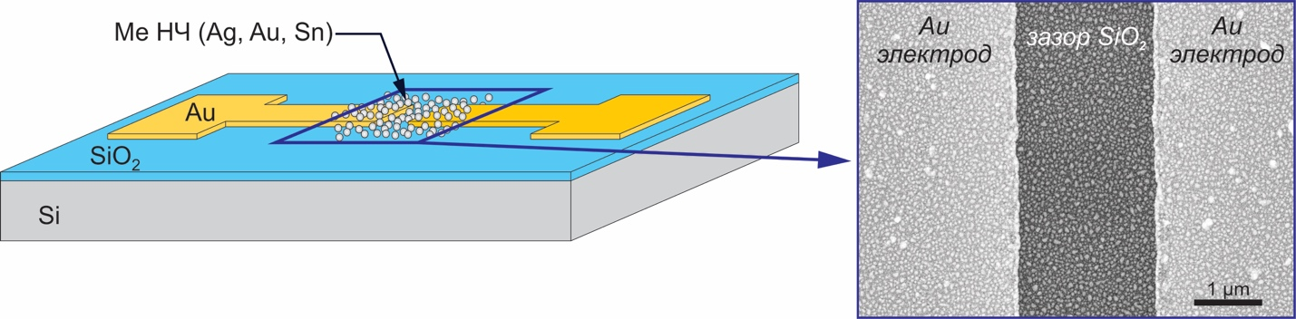

***Рис. 1*** Схема структуры двухтерминальных образцов с металлическими наночастицами в качестве перколяционной мемристивной сети и РЭМ-изображение зазора с наночастицами Au

В серии работ (см., например, [2]) для описания динамики филамента используется упрощенная модель, в основе которой лежит уравнение:

,

где *D* – исходный зазор между наночастицами, – продольный размер филамента,  и *k* – кинетические коэффициенты, связанные с ростом и разрушением филаментов, соответственно, – напряжение в *i*-м зазоре между наночастицами. Проводимость каждого зазора (точнее, кондактанс) определяется формулой:

,

где  – эффективный зазор между наночастицами с учётом филамента, - константы. Авторы работы [2] применяют эту модель для симуляции резервуарных вычислений и оценки их эффективности. Однако, сравнение численных решений, полученных на основе этой модели, с экспериментальными данными по кинетике роста индивидуальных филаментов обнаруживает существенные разногласия. В частности, экспериментальная зависимость времени роста филамента от напряжения оказывается существенно иной (рисунок 2).

Нами установлено, что более подходящим кинетическим уравнением является:

,

которое учитывает нелинейную зависимость скорости роста филамента от напряжения,  - степенной показатель. Для согласования численных решений с экспериментальными данными необходимо положить  (рисунок 2).

При анализе температурных зависимостей времени роста филаментов мы обосновываем путём сравнения с экспериментальными данными и моделированием методом молекулярной динамики, что для кинетических коэффициентов должно быть , , где *T*- абсолютная температура, - некоторые константы.

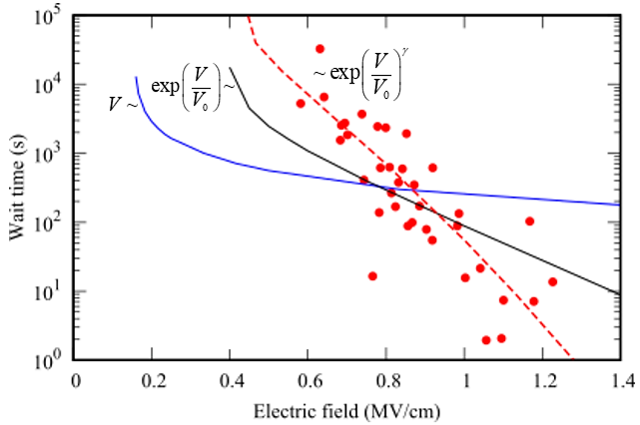

***Рис. 2*** Сравнение теоретических зависимостей времени роста филамента от напряженности поля с экспериментальными данными из работы [5]

Новая модель апробируется с помощью моделирования методом Монте-Карло процесса диффузионно-ограниченной агрегации при формировании филамента между двумя плоскими металлическими электродами, и применяется для анализа динамики сопротивления вблизи порога протекания в перколяционных мемристивных сетках наночастиц Ag, Au и Sn.

Авторы благодарны научному руководителю д.ф.-м.н. Р.Т. Сибатову.

Работа выполнена в рамках гос. задания Министерства науки и высшего образования РФ (проект FNRM–2022–0008).

**Литература**

1. Milano G., et al. In materia reservoir computing with a fully memristive architecture based on self-organizing nanowire networks // Nat. Mater. 2022. V. 21 (2). P. 195-202.
2. Daniels R. K., et al. Reservoir computing with 3D nanowire networks // Neural Netw. 2022. V. 154. P. 122-130.
3. Sibatov R. T., et al. Self-Organized Memristive Ensembles of Nanoparticles Below the Percolation Threshold: Switching Dynamics and Phase Field Description // Nanomaterials. 2023. V. 13 (14). P. 2039.
4. L’vov P. E., et al. Phase-field model of filament formation and growth in percolating memristive systems of nanoparticles // Mater. Today Commun. 2024. P. 108464.
5. Yang Y., et al. Observation of conducting filament growth in nanoscale resistive memories // Nat. Commun. 2012. V. 3 (1). P. 732.